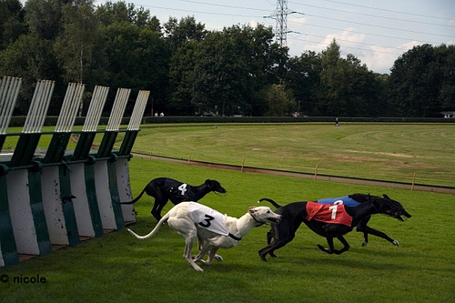

De Gokkers

Functionele test

Groep 20

Sander van Deurzen, Jetro Rayappu, Luc Hoppenbrouwers en Eric van Mook |

19-3-2018

Naam:______________________________

Datum:_____________________________

Groep:______

|  |  |  |  |
| --- | --- | --- | --- |
| vraag | waar | Niet  waar | opmerking |
| De website heeft een header |  |  |  |
| De website heeft een footer |  |  |  |
| De website heeft een link naar de register pagina |  |  |  |
| De website heeft een register pagina |  |  |  |
| De website heeft een inlog veld |  |  |  |
| De website heeft een filmpje van het project |  |  |  |
| De website heeft het functioneel ontwerp van het project. |  |  |  |
| De website heeft een logo  En dat is ook een link naar de homepagina |  |  |  |

Handtekening:___________________________

Conclusie:_________________________________________________________________________________________________________________________________________________________________________________________________________________________________________________________________________________